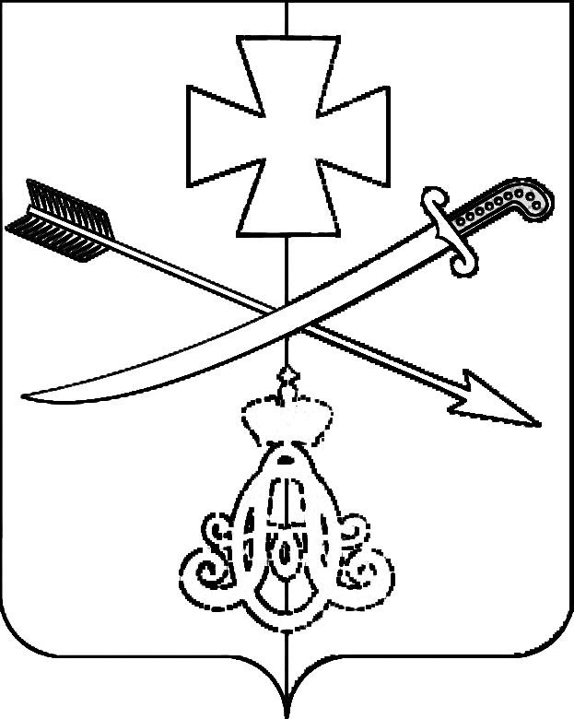
АДМИНИСТРАЦИЯ ПРОЕКТ
НОВОМИНСКОГО СЕЛЬСКОГО ПОСЕЛЕНИЯ
КАНЕВСКОГО РАЙОНА

ПОСТАНОВЛЕНИЕ

от №

ст-ца Новоминская

Об утверждении Положения о добровольной народной дружине по охране общественного порядка на территории Новоминского сельского поселения Каневского района

В соответствии с Федеральным законом от 06.10.2003 N 131-ФЗ "Об общих принципах организации местного самоуправления в РФ",федеральным законом от 02.04.2014 № 44-ФЗ «Об участии граждан в охране общественного порядка»", Уставом Новоминского сельского поселения, п о с т а н о в л я ю:
1. Утвердить Положение о добровольной народной дружине по охране общественного порядка на территории Новоминского сельского поселения Каневского района.
2. Постановление администрации Новоминского сельского поселения от 24 января 2020 года № 6 «Об утверждении Положения о добровольной народной дружине по охране общественного порядка на территории Новоминского сельского поселения Каневского района» признать утратившим силу.
3. Контроль за исполнением настоящего постановления возложить на заместителя главы Новоминского сельского поселения Каневского района Я.Я.Коркишко.
4. Настоящее постановление вступает в силу с момента его официального опубликования (обнародования).

Глава Новоминского сельского поселения
Каневского района А.В.Плахутин

ПРИЛОЖЕНИЕ

УТВЕРЖДЕНО
постановлением администрации Новоминского сельского
поселения Каневского района
от №

Положение
о добровольной народной дружине по охране
общественного порядка на территории Новоминского сельского поселения Каневского района

1. Общие положения. Задачи и функции добровольных
народных дружин

1.1. Добровольные народные дружины по охране общественного порядка на территории Новоминского сельского поселения Каневского района (далее - дружины) создаются в целях повышения эффективности работы по профилактике и предупреждению правонарушений, охраны общественного порядка и общественной безопасности на территории Новоминского сельского поселения Каневского района.
1.2. Деятельность дружин осуществляется в соответствии с Конституцией Российской Федерации, федеральными законами, в том числе Федеральным законом от 19 мая 1995 года N 82-ФЗ "Об общественных объединениях", законами Краснодарского края, нормативными правовыми актами органов местного самоуправления Новоминского сельского поселения Каневского района и настоящим Положением.
1.3. Основными задачами дружин являются:
содействие правоохранительным органам в повышении эффективности работы по профилактике и предупреждению правонарушений;
участие в охране общественного порядка и общественной безопасности.
1.4. При реализации установленных настоящим Положением задач дружины выполняют следующие основные функции:
совместно с правоохранительными органами принимают меры по охране общественного порядка, общественной безопасности, защите всех форм собственности;
содействуют правоохранительным органам в деятельности по защите прав и свобод граждан, охране прав и законных интересов организаций независимо от организационно-правовых форм собственности (далее - организации);
участвуют совместно с органами внутренних дел в работе по предупреждению и пресечению правонарушений, укреплению общественного порядка, борьбе с правонарушениями;
принимают участие в распространении правовых знаний и проведении среди населения, включая трудовые коллективы, профилактической работы по предупреждению правонарушений;
участвуют в деятельности по предупреждению правонарушений несовершеннолетних;
принимают меры по оказанию неотложной помощи лицам, пострадавшим от несчастных случаев или правонарушений (преступлений), а также находящимся в общественных местах в беспомощном состоянии;
участвуют в спасении граждан, имущества и поддержании общественного порядка при стихийных бедствиях и чрезвычайных ситуациях.
1.5. Дружины могут привлекаться правоохранительными органами для совместного участия:
в обеспечении безопасности дорожного движения, предупреждении дорожно-транспортных происшествий;
в проведении мероприятий по охране и защите природных ресурсов, зеленых насаждений, борьбе с браконьерством, нарушениями правил охоты и рыболовства.
1.6. Народная дружина создается с уведомлением органа местного самоуправления Новоминского сельского поселения Каневского района и отдела МВД России по Краснодарскому краю в Каневском районе.
1.7. Границы территории, на которой создается народная дружина устанавливаются решением Совета Новоминского сельского поселения Каневского района.
1.8. Командир народной дружины, избранный членами народной дружины и осуществляющий ее руководство, подлежит согласованию с органом местного самоуправления Новоминского сельского поселения Каневского района.
1.9. Штаб по координации деятельности народных дружин на территории Новоминского сельского поселения Каневского района создается администрацией Новоминского сельского поселения Каневского района.
1.10. Финансирование материально-технического обеспечения деятельности народной дружины, предоставление народным дружинам помещения, технических и иных материальных средств, необходимых для осуществления их деятельности осуществляет за счет бюджета Новоминского сельского поселения Каневского района.
1.11. Планы работы народной дружины, место и время проведения мероприятий по охране общественного порядка, количество привлекаемых к участию в охране общественного порядка народных дружинников, а также порядок их взаимодействия, в том числе и взаимодействия с органами внутренних дел (полицией) и иными правоохранительными органами подлежат согласованию с органом местного самоуправления Новоминского сельского поселения Каневского района.
1.12. Материальное стимулирование деятельности народных дружинников осуществляется за счет средств бюджета Новоминского сельского поселения Каневского района.
1.13. Орган местного самоуправления Новоминского сельского поселения Каневского района осуществляет личное страхование народных дружинников в период их участия в мероприятиях по охране общественного порядка. Постановлением администрации Новоминского сельского поселения устанавливаются дополнительные льготы и компенсации для народных дружинников, гарантии правовой и социальной защиты членов семей народных дружинников в случае гибели народного дружинника в период участия в мероприятиях по охране общественного порядка, определяются иные формы их материальной заинтересованности и социальной защиты, не противоречащие законодательству РФ, а также порядок их предоставления.

2.Порядок приема граждан в дружины.
Права и обязанности членов дружины

2.1. Прием граждан в дружину производится на добровольных началах на основании письменного заявления гражданина.
2.1.1. В народные дружины принимаются граждане Российской Федерации, достигшие возраста восемнадцати лет, способные по своим деловым и личным качествам исполнять обязанности народных дружинников.
2.1.2. В народные дружины не могут быть приняты граждане:
1) имеющие неснятую или непогашенную судимость;
2) в отношении которых осуществляется уголовное преследование;
3) ранее осужденные за умышленные преступления;
4) включенные в перечень организаций и физических лиц, в отношении которых имеются сведения об их причастности к экстремистской деятельности или терроризму, в соответствии с Федеральным законом от 7 августа 2001 года N 115-ФЗ "О противодействии легализации (отмыванию) доходов, полученных преступным путем, и финансированию терроризма";
5) в отношении которых вступившим в законную силу решением суда установлено, что в их действиях содержатся признаки экстремистской деятельности;
6) страдающие психическими расстройствами, больные наркоманией или алкоголизмом;
7) признанные недееспособными или ограниченно дееспособными по решению суда, вступившему в законную силу;
8) подвергнутые неоднократно в течение года, предшествующего дню принятия в народную дружину, в судебном порядке административному наказанию за совершенные умышленно административные правонарушения;
9) имеющие гражданство (подданство) иностранного государства.
2.1.3. Народные дружинники могут быть исключены из народных дружин в следующих случаях:
1) на основании личного заявления народного дружинника;
2) при наступлении обстоятельств, указанных в пункте 2.1.2 раздела 2 настоящего Положения;
3) при совершении народным дружинником, участвующим в охране общественного порядка, противоправных действий либо бездействии, повлекших нарушение прав и свобод граждан, общественных объединений, религиозных и иных организаций;
4) в связи с неоднократным невыполнением народным дружинником требований устава народной дружины либо фактическим самоустранением от участия в ее деятельности;
5) в связи с прекращением гражданства Российской Федерации.
2.2. Решение о приеме гражданина в дружину принимается решением общего собрания народной дружины.
2.3. Участие в деятельности по охране общественного порядка осуществляется членами дружины (далее - дружинники) после получения ими в установленном порядке удостоверения.
2.4. Исключение дружинника из состава дружины осуществляется на основании его письменного заявления. К заявлению дружинника об исключении из состава дружины в обязательном порядке прилагается удостоверение.
2.5. Дружинник имеет право:
требовать от граждан соблюдения общественного порядка и прекращения правонарушений;
в отсутствие сотрудников правоохранительных органов составлять рапорт по фактам нарушений общественного порядка или причинения имущественного или иного ущерба гражданам, организациям с последующей его передачей в органы внутренних дел.
2.6. Дружинник обязан:
соблюдать Конституцию Российской Федерации, федеральные законы, законы Краснодарского края, нормативные правовые акты органов местного самоуправления Новоминского сельского поселения Каневского района, настоящее Положение;
участвовать в охране общественного порядка, оказывать содействие правоохранительным органам в деятельности по борьбе с правонарушениями, пресечению и предупреждению правонарушений;
принимать меры к защите чести, достоинства граждан, охране их прав и свобод, охране прав и законных интересов организаций;
овладевать формами и методами борьбы с правонарушениями;
проявлять тактичность и вежливость в общении с гражданами, представителями организаций;
при выполнении заданий выполнять указания командира дружины, председателя комитета общественной безопасности, а также работников полиции при проведении совместных мероприятий по охране общественного порядка;
при исполнении обязанностей носить нарукавную повязку дружинника, иметь при себе удостоверение.
2.7. При исполнении обязанностей дружиннику запрещается:
осуществлять функции, отнесенные законодательством к компетенции сотрудников правоохранительных органов;
создавать препятствия служебной деятельности сотрудникам правоохранительных органов.
2.8. Организации, в которых работает дружинник, вправе:
заключать договоры страхования жизни и здоровья дружинников на случай причинения им вреда при исполнении обязанностей дружинников;
осуществлять выплату надбавки к заработной плате в размере 25 процентов от минимального размера оплаты труда за каждый выход на охрану общественного порядка;
в коллективных договорах предусматривать предоставление дружинникам дополнительных оплачиваемых отпусков продолжительностью до 3 календарных дней.

3.Заключительные положения

3.1. Деятельность дружин осуществляется во взаимодействии с органами внутренних дел.
3.2. При реализации установленных настоящим Положением задач и функций дружины также взаимодействуют с государственными органами, органами местного самоуправления, организациями и гражданами.
3.3. Противодействие законной деятельности дружин, посягательство на жизнь и здоровье дружинников при исполнении ими обязанностей влекут ответственность в установленном действующим законодательством порядке.

Начальник общего отдела
администарции Новоминского сельского
поселения Каневского района Л.Е. Власенко

